ĐẠI HỘI LIÊN ĐỘI NHIỆM KỲ NĂM HỌC 2023 – 2024

TRƯỜNG TIỂU HỌC TIỀN PHONG.
Nhằm tổng kết chương trình công tác đội và phong trào thiếu nhi Liên đội trường Tiểu học Tiền Phong năm học 2022 - 2023; xây dựng phương hướng hoạt động năm học 2023 - 2024 và bầu ra Ban chỉ huy Liên đội mới, Liên đội trường Tiểu học Tiền Phong long trọng tổ chức Đại hội Liên đội nhiệm kỳ năm học 2023 - 2024.
Về dự Đại hội có:
- Cô giáo Nguyễn Thị Thơm - Phó hiệu trưởng.
- Cô giáo Nguyễn Thị Vân Anh - Phó hiệu trưởng.
- Cô giáo Vũ Thị Thủy – Tổng phụ trách.
- Cô giáo Lê Quỳnh Mai – Bí thư chi đoàn.
- Các thầy, cô giáo trường Tiểu học Tiền Phong phụ trách chi đội.
- Bác Nguyễn Hồng Xiêm – Đại diện Hội CMHS của trường.
- 36 đại biểu chính thức là các Đội viên ưu tú của các chi đội.
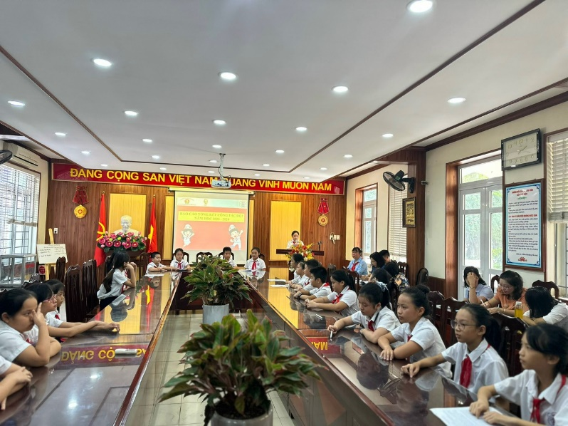 | 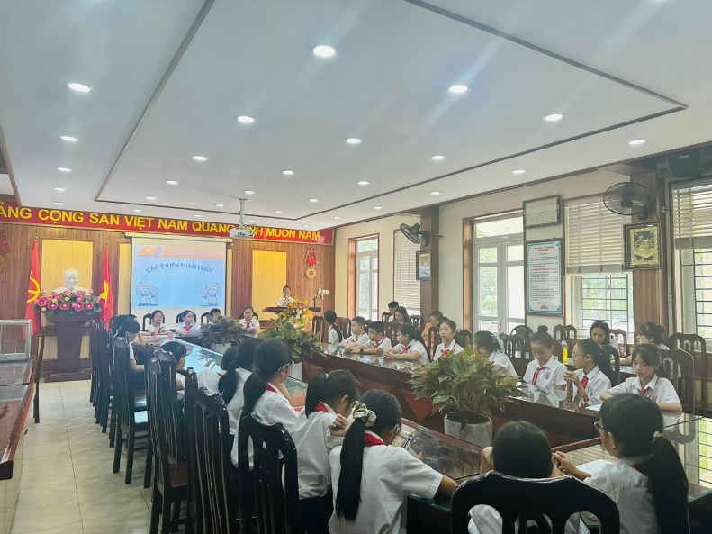

Về dự đại hội, cô giáo Nguyễn Thị Vân Anh- Phó hiệu trưởng nhà trường đã biểu dương, ghi nhận những kết quả mà Liên Đội đã đạt được trong năm học trước và chỉ đạo BCH Liên Đội khóa mới tiếp tục phấn đấu để gặt hái nhiều thành công hơn nữa.
Đại hội đã bầu ra BCH Liên đội năm học 2023 - 2024 với 9 em. Các em là những đội viên tiêu biểu có phẩm chất đạo đức tốt, có năng lực hoạt động Đội và có tinh thần trách nhiệm cao trong mọi công việc và các em sẽ quyết tâm thực hiện tốt mọi mục tiêu trong năm học mới của Liên đội trường Tiểu học Tiền Phong.
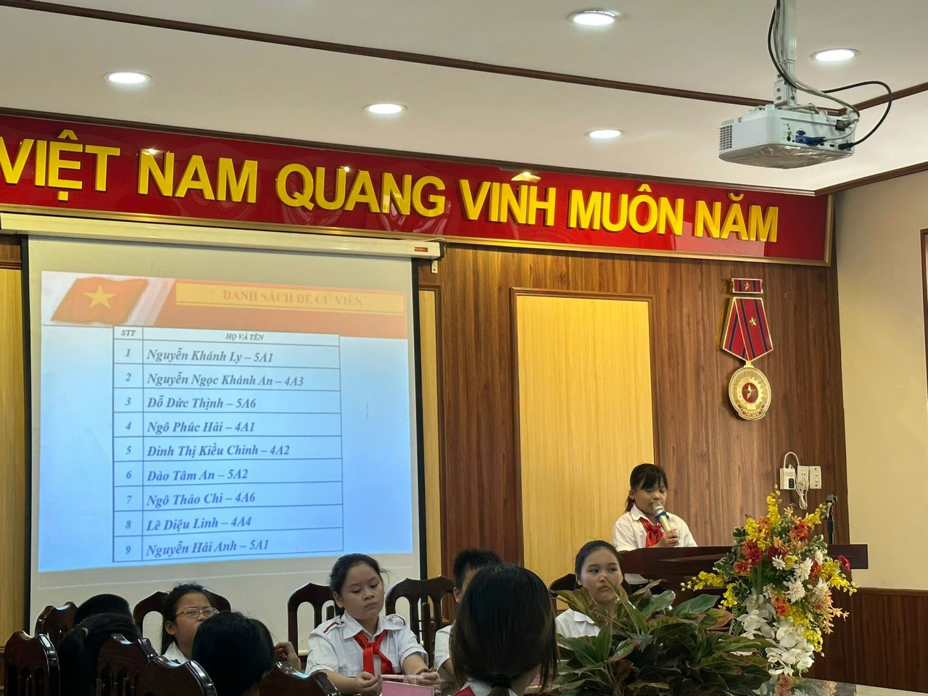
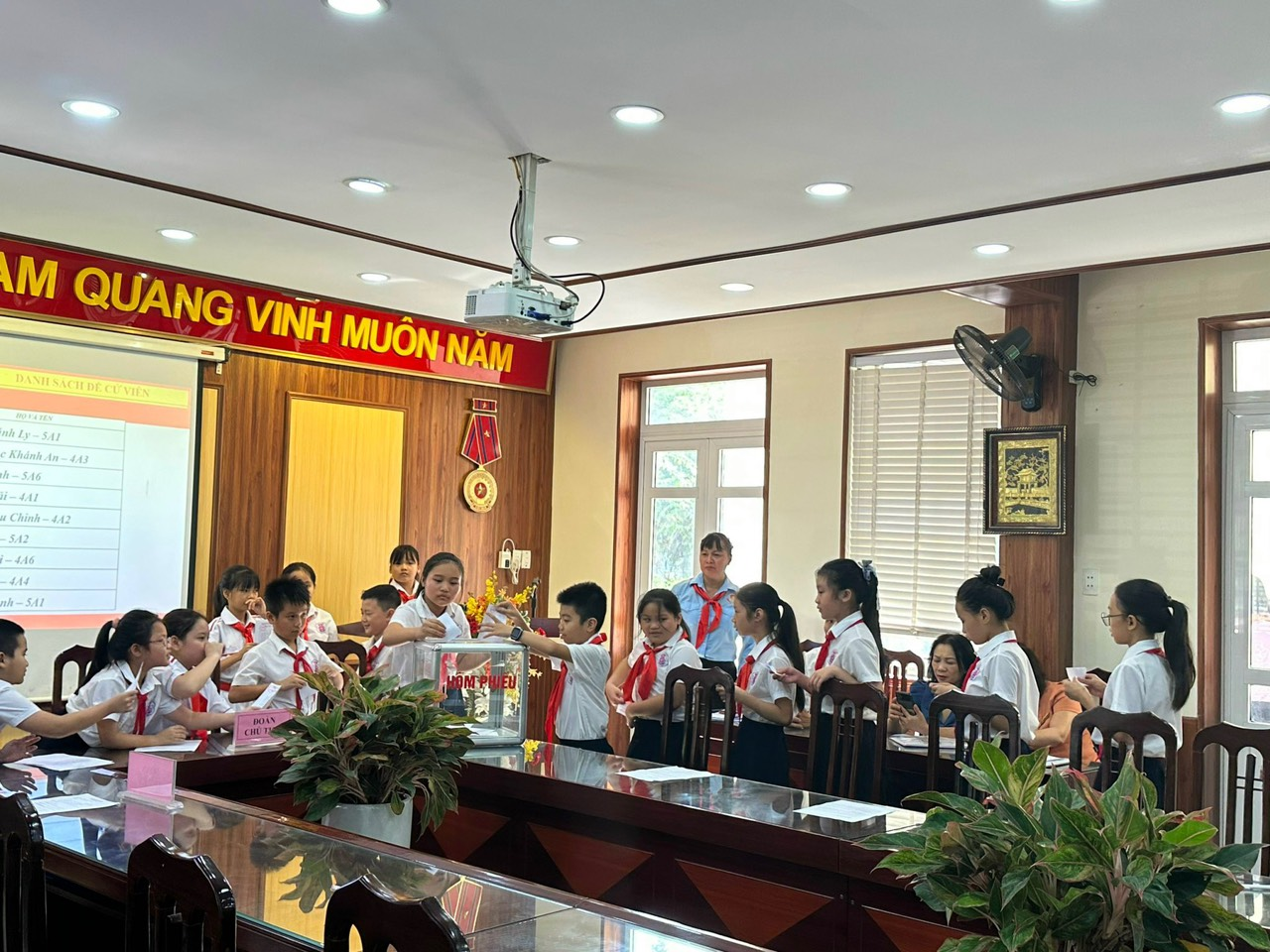
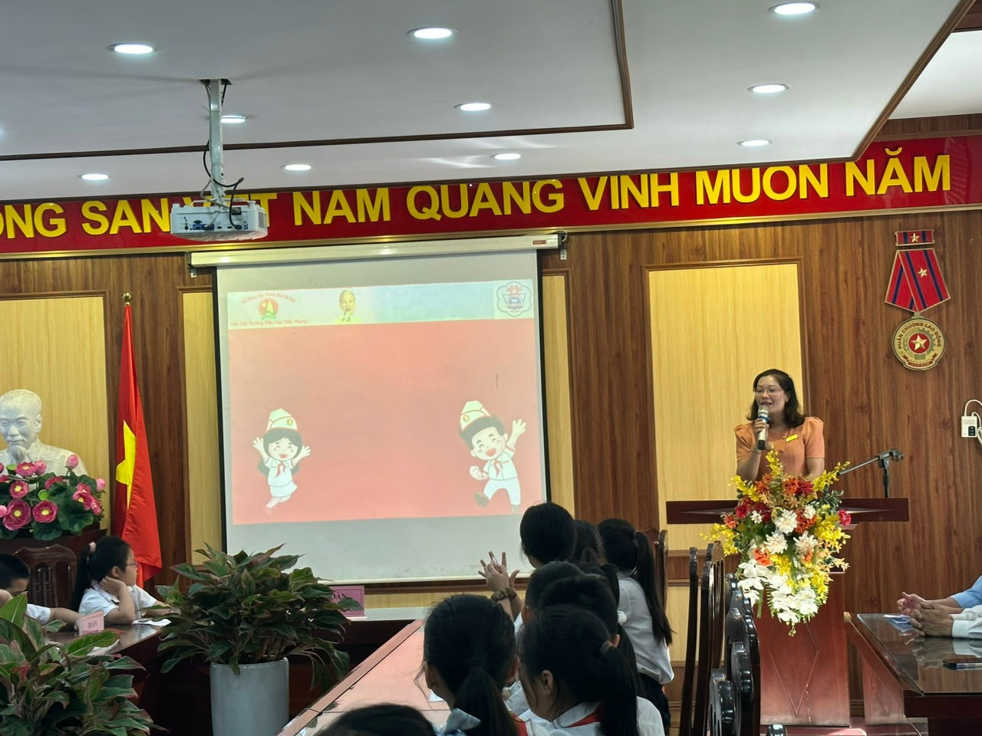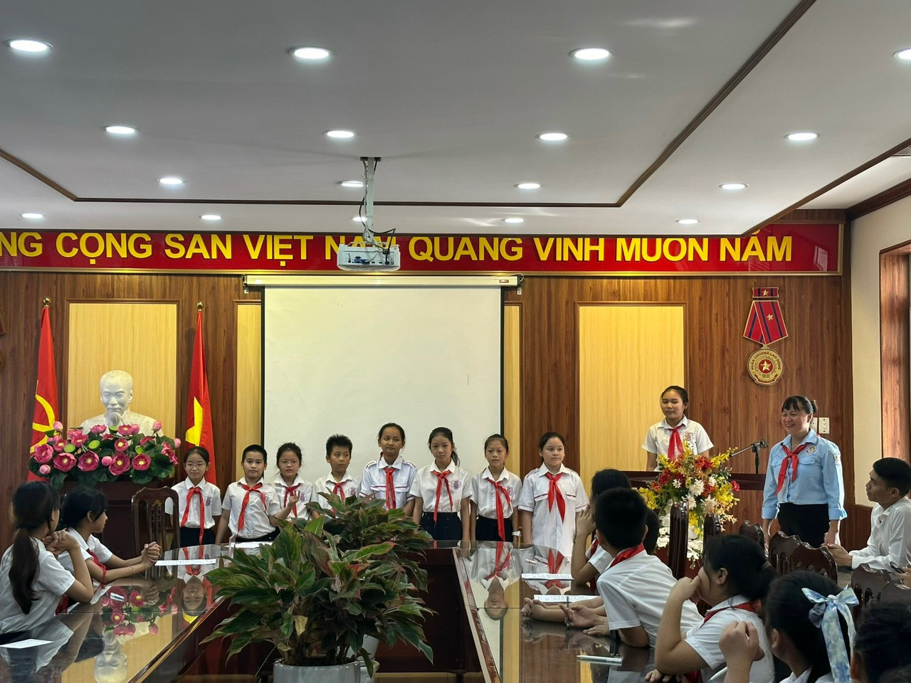
Đại Hội Liên Đội của trường Tiểu học Tiền phong đã diễn ra thành công tốt đẹp, hứa hẹn một năm học mới 2023 - 2024 công tác Đội, phong trào thiếu nhi và hoạt động giáo dục ngoài giờ lên lớp thành công hơn nữa.

